**As tags HTML para formulários e sua estilização com CSS**

Os diferentes tipos de formulários que você insere em seu documento HTML são apresentados com um formato e cores padrão, que nem sempre estão de acordo com o projeto visual da sua página.

Com uso de CSS você pode alterar a apresentação dos diferentes objetos de formulário.

**Estilo CSS na tag**<input>

Abaixo os objetos de formulário do tipo input com sua apresentação (visual) default.

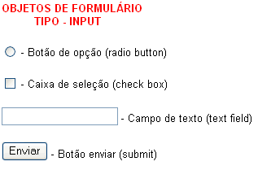

A seguir a folha de estilo incorporada e o código HTML, para os objetos input.

<html>

<head>

<style type="text/css">

input {

background-color: #B0E0E6;

font: 12px verdana, arial, helvetica, sans-serif;

color:#003399;

border:2px solid #000099;

}

</style>

</head>

<body>

<form name="form1" method="post" action="">

<input type="radio" name="radiobutton"

value="radiobutton">

</form>

<form name="form2" method="post" action="">

<input type="checkbox" name="checkbox"

value="checkbox">

</form>

<form name="form3" method="post" action="">

<input type="text" name="textfield">

</form>

<form name="form4" method="post" action="">

<input type="submit" name="Submit"

value="Enviar">

</form>

</body>

</html>

Este é o efeito da folha de estilo acima, nos objetos de formulário:

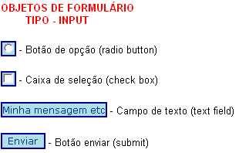

**Estilo CSS na tag**<select>

Abaixo o objeto de formulário do tipo select com sua apresentação (visual) default.

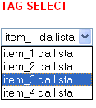

A seguir a folha de estilo incorporada e o código HTML, para os objeto select

<html>

<head>

<style type="text/css">

select {

background-color: #B0E0E6;

font:12px verdana, arial, helvetica, sans-serif;

color:#003399;

}

</style>

</head>

<body>

<form name="form5"

method="post" action="">

<select name="select">

<option value="item_1">

item_1 da lista</option>

<option value="item_1">

item_2 da lista</option>

<option value="item_1">

item_3 da lista</option>

<option value="item_1">

item_4 da lista</option>

</select>

</form>

</body>

</html>

Este é o efeito da folha de estilo acima, no objeto de formulário select

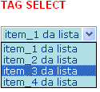

**Estilo CSS na tag**<textarea>

Abaixo o objeto de formulário do tipo textarea com sua apresentação (visual) default.

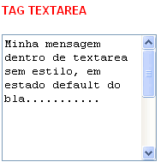

A seguir a folha de estilo incorporada e o código HTML, para os objeto textarea

<html>

<head>

<style type="text/css">

textarea {

background-color: #B0E0E6;

font:12px verdana, arial, helvetica, sans-serif;

color:#003399;

}

</style>

</head>

<body>

<form name="form6" method="post" action="">

<textarea name="textarea" rows="9"></textarea>

</form>

</body>

</html>

Este é o efeito da folha de estilo acima, no objeto de formulário textarea

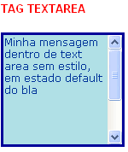

Para ter os inputs de um formulário com as bordas arredondadas é bem simples. 

Basta usar **-webkit-border-radius** e **border-radius**.  
  
Segue um exemplo.

**Código:**

<style>

.arredondado{

-webkit-border-radius:2px 2px 2px 2px;

border-radius: 2px;

border:1px solid #ccc;

}

</style>

**Código:**

<input type="text" name="nome" size=20 class="arredondado" />